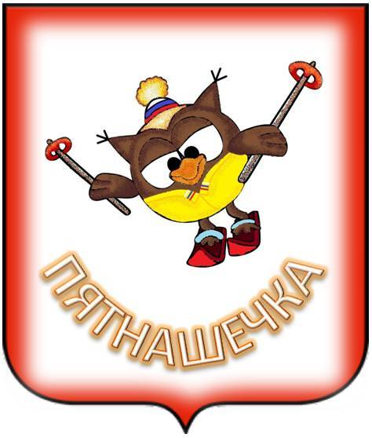

**ШКОЛЬНЫЙ СПОРТИВНЫЙ КЛУБ**